Sin otra opción. Cientos de migrantes y deportados se asientan en una plaza al aire libre de Reynosa. Tres testimonios que reflejan la alarmante situación
Fotografías: https://media.msf.org/Share/lnmpj526884d23nsk5qm0an204wmr21a

“Tengo la impresión de estar en una pesadilla”
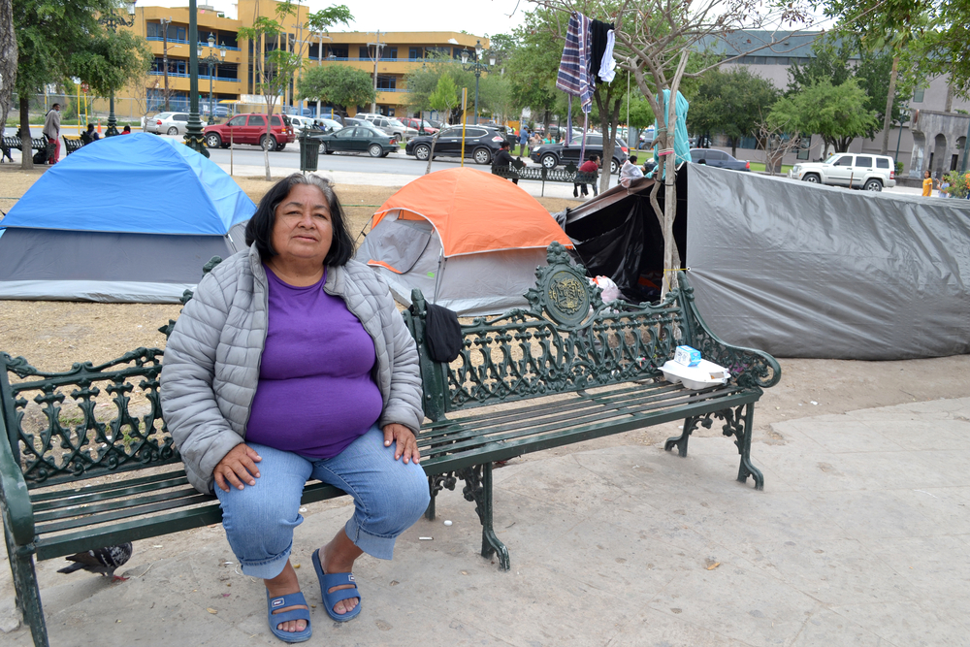
Foto: MSB72195
Me llamo Gloria, tengo 57 años y soy originaria de Guatemala. Salí de allá, el 27 de febrero de 2021 con mi nieto Frankli. No es verdaderamente mi nieto pero para mí, es que como si lo fuera, ya que lo cuidé desde que nació, hace 13 años. Es un niño muy especial. Es autista y tiene varios problemas físicos en el corazón y en sus orejas. Decimos que los autistas viven en una burbuja, encerrados en su mundo, con poco contacto con los otros, pero Frankli es todo lo contrario.
Aunque tenga dificultad para hablar y caminar es un niño lleno de vida, que le encanta estar con los otros. Frankli siempre saludaba a todo el mundo en la calle, vivía bien. Hice todo lo posible para que se sintiera bien y creo que hasta ahora lo conseguí. Su mamá trabajaba mucho y por esto yo cuidaba a Frankli. Hace nueve años, su mamá se fue a vivir a Estados Unidos para ganar más dinero y poder mantener a su hijo, puesto que siempre necesitó de muchas medicinas y terapias. Emprendimos la ruta porque su mamá quería que pudiéramos llegar a Estados Unidos para una reconstrucción quirúrgica de las orejas de Frankli. Antes de emprender el viaje, fuimos a ver a un licenciado para preparar una carta de poder que demuestra que yo soy la persona que me ocupo de Frankli en la ausencia de su mamá.
Tomamos el bus los dos solos hasta llegar aquí después de 22 días de viaje. Llegamos a Reynosa por casualidad, siguiendo la dirección que nos daba la gente en el camino. Cruzamos el Río Bravo y al llegar del otro lado, se llevaron a Frankli y me deportaron a mí. Me dijeron que no podía quedarme con él porque no era su mamá y que la carta no era suficiente para demostrar nuestro vínculo familiar. Sé que cuando lo llevaron a una casa hogar del otro lado, estuvo muy nervioso y agresivo porque tenía mucho miedo de ser separado de mí. Hace ocho días que está con su mamá en Nueva York, pero todavía no se siente muy bien. Pasamos los últimos nueve años juntos y no está acostumbrado a estar con otras personas, aunque sea su mamá.
Ella me dijo que estaba feliz de estar con él de nuevo, pero que faltaba yo y por esta razón no podía estar completamente feliz. Hace tres semanas que me deportaron y que estoy en esta plaza. La verdad, no sé qué hacer. La única cosa que quiero es estar con mi familia, que hoy son Frankli y su mamá. No tengo a nadie más y no me queda nada en Guatemala. Jamás pensé que me encontraría viviendo una situación como esta en mi vida, durmiendo en la calle. Tengo la impresión de estar en una pesadilla. Ya perdí a un hijo antes y tengo la sensación de haber perdido otro hoy. Es muy difícil y se me están terminando las fuerzas.

“Es difícil ser aceptado si no tienes identificación”
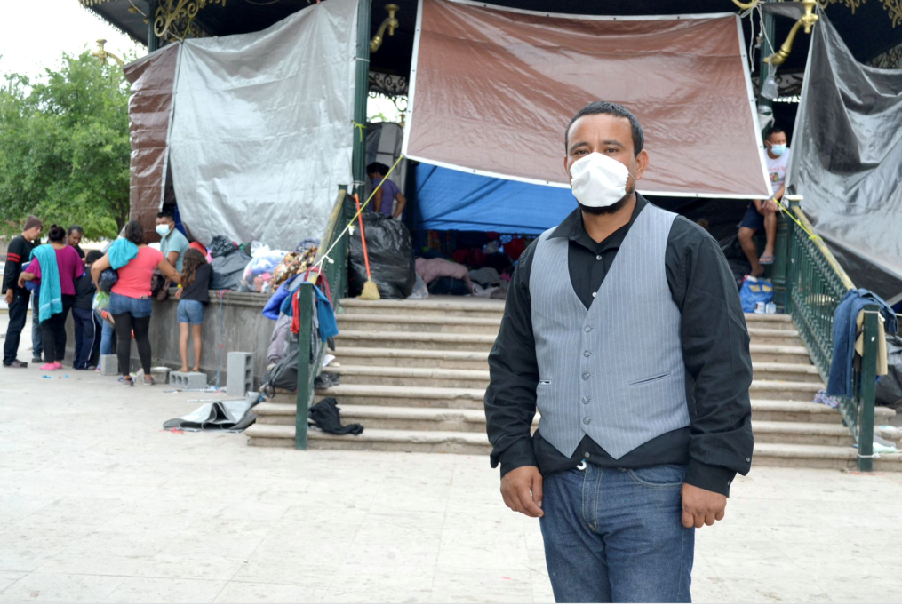
Foto: MSB72196
Soy Milton, tengo 34 años y soy de Nicaragua. Salí de mi país por el conflicto armado interno que hubo. Los partidos políticos se enfrentaban y se mataban los unos con los otros. Me encontré en situaciones muy difíciles y peligrosas que me empujaron a irme. Me fui a vivir a Estados Unidos un tiempo, pero me deportaron de vuelta a Nicaragua en 2018. Hace dos años que estoy en México y llevo tres meses, en Reynosa. Paso todo el tiempo, aquí, en la Plaza de la República, porque solo pude quedarme unos días en la Casa Migrante Guadalupe. Encontré un trabajo en la construcción y con la plata que gano me gustaría rentar un cuarto, pero hay mucha discriminación. Es difícil ser aceptado si no tienes identificación. Solicité asilo en México a la Comisión Mexicana de Ayuda a Refugiados (COMAR) en Tabasco, pero como tuve que irme de allá, no sé si puedo continuar mi proceso desde aquí. Me gustaría quedarme en Reynosa, aunque la ciudad es peligrosa. He sufrido violencia. Fui atendido por la doctora MSF en la Casa Migrante Guadalupe y ella me apoyó.
“Tenía miedo de que mi marido me matara”
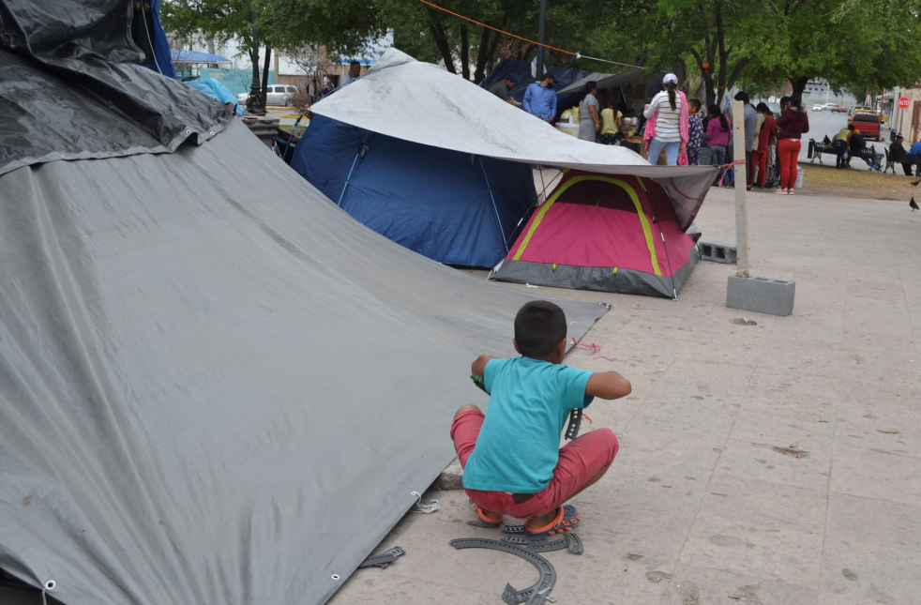
Foto: MSB72201
Soy Jennifer* y estoy con mi hijo Miguel*, tiene 3 años. Somos de Honduras y hace ocho días que estamos en la plaza. Me fui de Honduras porque mi marido me maltrataba, tenía miedo de que me matara. Además, soy pobre y no tenía ninguna forma de mantener a mi familia. Tengo otros dos hijos que dejé con mi mamá, uno de ellos tiene meses. Quiero cruzar a Estados Unidos para encontrar una oportunidad de trabajo y apoyar a mi familia. Nos tomó un mes viajar desde mi país.
Agarramos el tren, el colectivo y caminamos mucho. Fue muy difícil, sobre todo para mi hijo que tuve que cargar en mis hombros, la mayor parte del camino. Además, como mi último hijo es muy pequeñito tuve problemas de salud materna en el camino y fui atendida por MSF en el sur del país, en Villahermosa y Coatzacoalcos. Estoy muy agradecida del apoyo que me dieron.
*Los nombres fueron cambiados, para preservar la identidad de las personas

